МКОУ «Тарумовская СОШ»

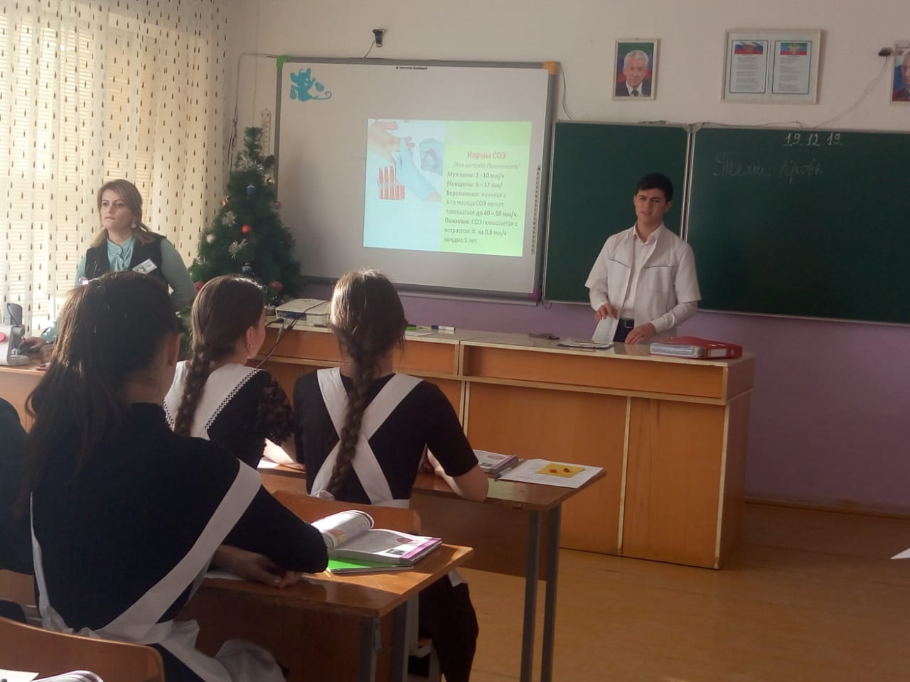

Учитель биологии :
Хантемирова А.Ю.
2019-2020 уч.год
(количество страниц-9)

Открытый урок по биологии на конкурс «Учитель года» по теме
«Внутренняя среда организма. Кровь». 8 класс
Цель урока: способствовать формированию знаний учащихся о крови, её составе и функциях.
Задачи урока:
Образовательные: познакомить с составом крови, раскрыть особенности строения клеток крови в связи с их функциями;
Развивающие: продолжить развитие памяти, логического мышления обучающихся, формирования исследовательской компетенции, формировать умение анализировать результаты лабораторных исследований, делать выводы, совершенствовать навыки работы с лабораторным оборудованием.
Воспитательные: создать условия для формирования навыков работы в парах, содействовать повышению интереса к изучению биологии.
Тип урока: урок изучения нового материала
Форма урока: урок-исследование
Технология: исследовательский метод обучения
Оборудование: мультимедийное оборудование, интерактивная доска, видеофрагменты; дидактический материал; микроскопы световые, микропрепараты крови лягушки и человека, пластилин, картон.
Методы обучения:
Словесные: беседа
Наглядные методы: метод демонстрации и метод иллюстрации
Практические методы: лабораторная работа

ХОД УРОКА

Мотивация
- Добрый день, уважаемые гости, здравствуйте, ребята. Я рада приветствовать вас на уроке биологии.

Эпиграфом нашего сегодняшнего урока я взяла слова Альберта Сент-Дьердви (американского биохимика) (слайд 1)
“Исследовать – значит видеть то, что видели все,
и думать так, как не думал никто! ”

Сегодня мы побудем в роли исследователей. Но прежде вернёмся на несколько млрд. лет назад.
Актуализация опорных знаний

В начале нашего урока мне хотелось бы вспомнить о зарождении жизни на Земле. Вспомните, что первые живые организмы возникли в водах Мирового океана, и средой обитания для них служила морская вода. С появлением многоклеточных организмов часть их клеток утратила непосредственный контакт с внешней средой. Скажите, пожалуйста, в какой же среде теперь существуют клетки?

+ жидкая внутренняя среда.
- Из каких компонентов состоит внутренняя среда организма?
Это мы с вами вспомним, выполнив интерактивное задание
(учащиеся выполняют интерактивное задание ОГЭ,2 ученика выполняют тест и осуществляют взаимопроверку) (слайд 2)

III. Создание проблемной ситуации
Ребята, а вы знаете, что с развитием науки человеческий разум все глубже проникает в тайны внутренней жидкой среды организма.

Сегодня наше занятие посвящено удивительной жидкости, самой главной из компонентов внутренней среды. Философы Древней Греции считали носителем души, ею скрепляли священные клятвы, ее приносили в жертву богам. Название этой чудесной жидкости –……
+Кровь
-Ребята, можно представить существование человека без движения крови по сосудам, когда во все органы и ткани разносятся кислород, вода, белки и другие вещества.
IV. Постановка проблемы исследования
«КРОВЬ – что это?»
На протяжении всего занятия мы постараемся ответить на этот вопрос.
V. Определение темы и цели исследования
- Запишем тему урока в учебный лист.(слайд 3)
Каковы цели нашего урока? (ответы детей: изучить состав, строение и функции крови.)

Исследуя кровь ученые, врачи, исследователи познают ее свойства, функции, строение.
И сегодня я предлагаю вам представить, что наш класс - это большая лаборатория, а мы на время урока станем учеными – исследователями,
Но чтобы приступить к практическим исследованиям нужно познакомится с теорией, тем более, что некоторые познания у нас уже имеются.
Что, же мы знаем об этой удивительной жидкости красного цвета, которую часто называют “носительницей жизни”?
+….
Просмотр видеофильма «Кровь» (слайд 4)

Так как мы работаем в лаборатории, все полученные данные мы будем вносить сегодня в специальные лабораторные листы.
-Итак, что же вы узнали о крови?
+ Кровь – это жидкая соединительная ткань, выполняющая разнообразные функции:(дыхательную, питательную, выделительную, терморегуляторную
гуморальную, поддерживает гомеостаз, регуляторную)
Итак, наша лаборатория приступает к работе.

Общее количество крови в организме взрослого человека равно 7% от его веса, по объему это около 4-6 л у взрослого человека и около 3 –4 л у подростков.

Итак, состав крови. Давайте запишем его в виде схемы. (слайд 5)

СХЕМА «СОСТАВ КРОВИ»

КРОВЬ

ПЛАЗМА ФОРМЕННЫЕ ЭЛЕМЕНТЫ

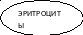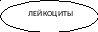

Теперь подробнее изучим форменные элементы крови по группам (самостоятельная работа) (слайд 6)
1 ряд– эритроциты (учебник стр. 62-63)
2 ряд – лейкоциты (учебник стр. 63)
3 ряд – тромбоциты (учебник стр. 64)
(ребята заполняют в учебных листах таблицу)
Клетки крови и их функции. (слайд 6)
Название клетки крови | Строение и форма | Место образования | Срок жизни клетки | Функции
Эритроциты | Красные клетки крови, нет ядра  Двояковогнутая | Красный костный мозг, селезёнка | 120 дней | Транспортирует кислород к тканям и углекислый газ к лёгким
Лейкоциты | Бесцветная клетка, содержит ядро  Округлая форма | Селезёнка, лимфатичес кие узлы, костный мозг | От 1 дня до нескольких дней | Защитная
Тромбоциты | Форма неправильная, нет ядра | Красный костный мозг | 5-8 дней | Свёртывание крови, восстановление сосудов

Отчёт детей по таблице

Физкультминутка (слайд 7)
А сейчас минутка отдыха, прошу вас посмотреть на слайд.

Ну а сейчас ученые – исследователи мы можем перейти от теоретических вопросов к практическим действиям и выполним лабораторную работу «Рассматривание крови человека под микроскопом и сравнить с эритроцитом лягушки».
Когда мы проводим сравнение, то всегда рассматриваем что….. сходство, но и ……..отличие.

Нам предстоит работа с микроскопом. Давайте повторим правила работы с микроскопами (слайд 8)
Возьмите инструктивные карточки. Прочитайте цель работы и последовательность её выполнения. Если нет вопросов, можно приступить к работе, соблюдая технику безопасности: будьте осторожными при работе с микропрепаратами аккуратно обращайтесь с микроскопом.

Инструктивная карточка:
Цель работы: выявить особенности строения эритроцитов крови человека и лягушки
Ход работы:
Установите на предметном столике микропрепарат крови человека.
Рассмотрите препарат. Найдите эритроциты.
Запишите данные в таблицу, учитывая размеры эритроцита, форму и наличие в нем ядра

ЭРИТРОЦИТЫ | ФОРМА, РАЗМЕРЫ  ( крупные или мелкие) | НАЛИЧИЕ ЯДРА
человека | Мелкие  Двояковогнутый диск | нет

Микропрепарат крови лягушки рассмотрим на интерактивной доске.
Рассмотрите эритроциты, крови лягушки.
Запишите данные в таблицу о эритроците, учитывая его размеры, форму и наличие в нем ядра

ЭРИТРОЦИТЫ | ФОРМА, РАЗМЕРЫ (крупные или мелкие) | НАЛИЧИЕ ЯДРА
лягушки | Крупные, овальной формы | есть

Задание смоделирование:
У вас на столах лежит пластилин и лист бумаги для моделей, используя полученные знания, смоделируйте эритроциты крови человека, лягушки.

Чем эритроциты лягушки похожи и отличаются от эритроцитов крови человека?
Чья кровь переносит больше кислорода – кровь человека или лягушки. Почему?
Вывод: Эритроциты человека и лягушки отличаются формой, размером. Эритроциты крови лягушки содержат ядро и имеют овальную форму, а эритроциты крови человека не имеют ядра и их форма двояковогнутая, такая увеличенная поверхность клетки быстрее поглощает кислород, а отсутствие ядра позволяет использовать для транспортировки газов весь объем клетки
Учитель на доске показывает снимки с цифрового микроскопа крови человека и крови лягушки, чтобы учащиеся сравнили свои результаты светового микроскопа с результатами цифрового.

Вывод сделан, прошу привести в нерабочее положение микроскопы, а мы продолжаем наше исследование.
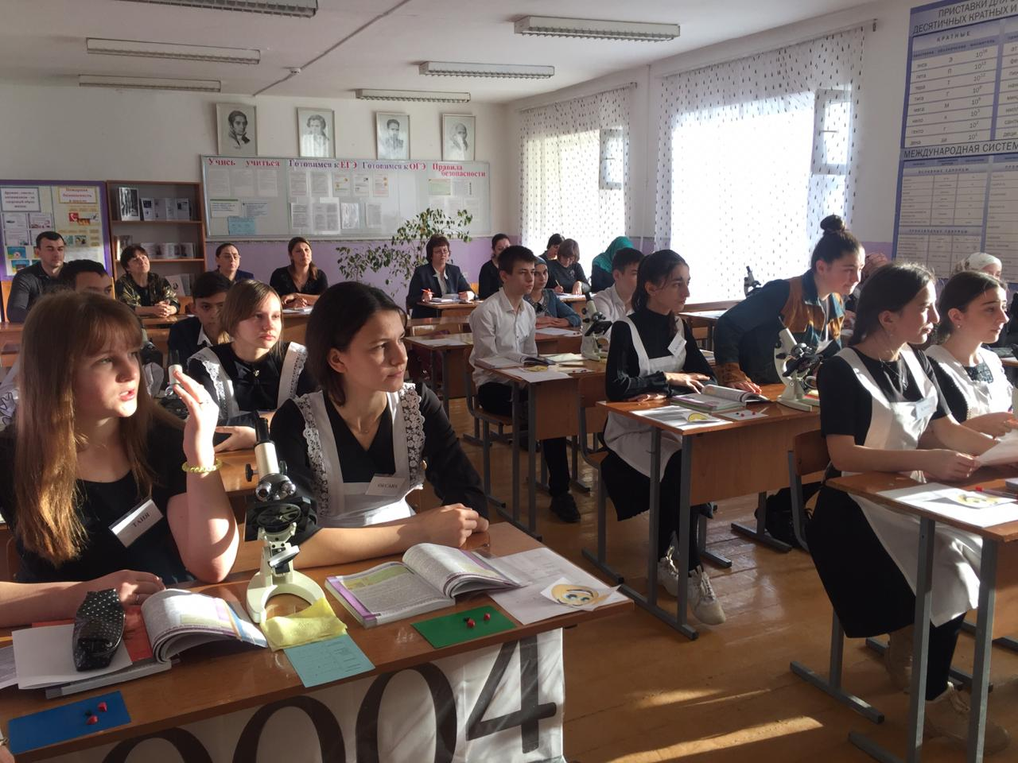
«Кровь как зеркало отражает многое из того, что происходит в организме». (слайд 9)

- Как вы понимаете это высказывание?
Состав крови является важной характеристикой состояния организма.
(СООБЩЕНИЕ ДОКТОРА)
Анализ крови – одно из часто проводимых исследований.
При анализе крови должны быть в норме:
1) количество клеток крови,
2) содержание гемоглобина, и др. веществ,
3) СОЭ – скорость оседания эритроцитов,
Если кровь предохранить от свертывания и оставить на несколько часов в пробирке, то форменные элементы крови в силу тяжести начинают оседать, в том числе и эритроциты. Они оседают с определенной скоростью: у мужчин 2-10 мм/ч, женщин - 2-15 мм/ч. С возрастом изменяется скорость оседания эритроцитов. Скорость оседания эритроцитов (СОЭ) широко используется как важный диагностический показатель.
При наличии воспаления в организме:
СОЭ увеличивается. Увеличивается также и численность лейкоцитов
При нарушении функции красного костного мозга, недостатке в организме железа, а также при значительной потере крови возникает кратковременное или длительное малокровие (анемия).
в крови снижается количество гемоглобина и количество эритроцитов.

Учитель:
Сейчас мы поработаем в группах:
У вас на столах лежат бланки анализов крови пациентов.
Проведем медицинский консилиум
Каждая группа должна сравнить данные анализов пациентов с нормой кровяных клеток, болен пациент или нет, и по возможности поставьте предварительный диагноз.
Учитель: слово детям:
Ученик: /Данные анализа крови соответствуют норме, мы считаем, что пациент абсолютно ЗДОРОВ!/
Учитель: слово детям:
Ученик:/В данном анализе СОЭ /скорость оседания эритроцитов/ превышает норму и количество лейкоцитов немного увеличено. У пациента проходит в организме воспалительный процесс и ему нужно назначить дополнительное исследование, чтобы точно поставить диагноз!!!/
Диагнозы поставлены, верно! Медицинский консилиум завершил свою работу.
VI.Cинквейн на тему «Кровь»

VΙI.Рефлексия
сегодня я узнал...
я научился…
было интересно узнать, что…
Оцените свою деятельность на уроке.
VΙΙ. Итог урока.
Сегодня в процессе урока мы не только повторили ваши знания о крови, но и каждый из вас узнал для себя много нового.
Вы закрепили навыки работы с микропрепаратами, приборами. Анализировали, делали выводы, работали в парах. Вы проявили свои способности и в области исследования.
Сегодня вы видели то, что видели все, но думали так, как не думал никто…
VΙΙΙ. Д/З:
1) параграф 14;
2) подготовить сообщение о заболеваниях крови(1 вариант)
3) подготовить кроссворд на тему «кровь)

IX. Оценки учащихся.

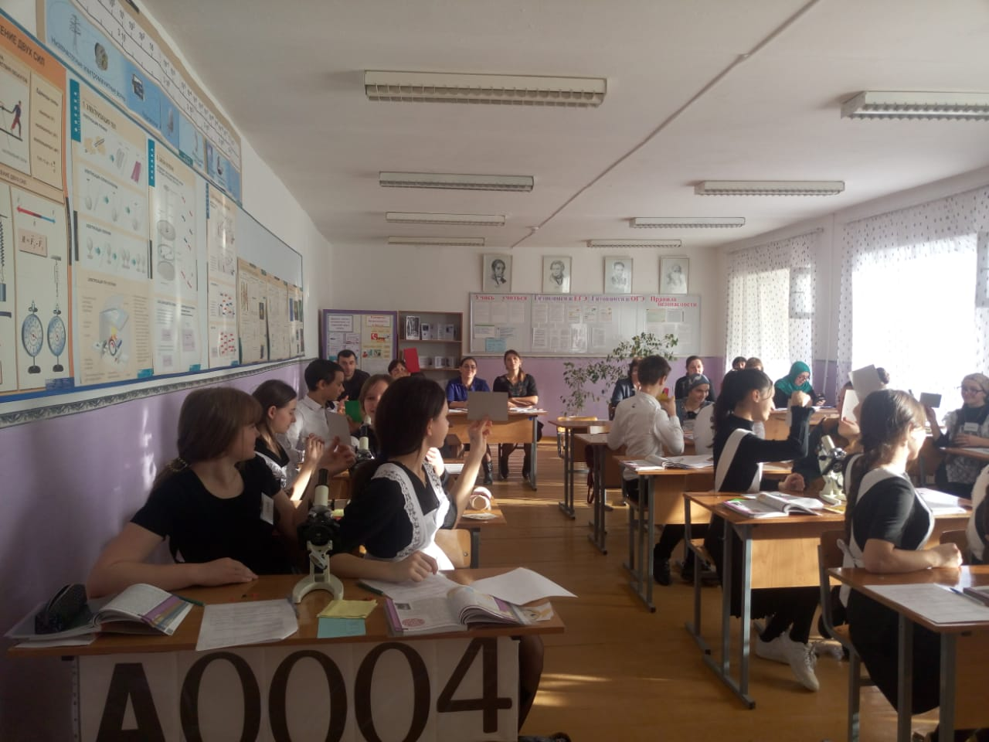

Учебный лист

Тема «…………………………………………………………………………………………»

ЗАДАНИЯ
Б) Составьте схему «СОСТАВ КРОВИ»

1. Просмотрите видеофильм.
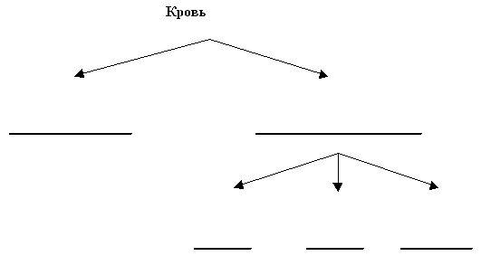
Кровь-это……_____________________________________________________

А) Перечислите функции крови
1)……………………………………………………………………………………………………….
2)……………………………………………………………………………………………………….
3)……………………………………………………………………………………………………….
4)……………………………………………………………………………………………………….
5)……………………………………………………………………………………………………….
2. Изучите форменные элементы по группам
1 ряд. – эритроциты
2 ряд. – лейкоциты
3 ряд. – тромбоциты
Заполните таблицу
Клетки крови и их функции.
Название клетки крови | Строение и форма | Место образования | Срок жизни клетки | Функции
Эритроциты

лейкоциты

тромбоциты

3. Медицинский консилиум (Имея анализы крови пациента, поставьте ему диагноз)
А) Рассмотрите анализ крови пациента
Б) Сравните показатели:
- гемоглобина
- эритроцитов
- лейкоцитов
-СОЭ (скорость оседания эритроцитов)
Диагноз: пациент……………………………………………………………………………
…………………………………………………………………………………………………. (Здоров или болен. Почему? Есть ли отклонения от нормы)
Лабораторная работа
Тема «Рассматривание клеток крови человека под микроскопом и сравнить с эритроцитом лягушки»
Цель работы: …………………………………………………………………………..
……………………………………………………………………………………………
Оборудование:………………………………………………………………………….
Ход работы:
Установите на предметном столике микропрепарат крови человека
Рассмотрите микропрепарат. Найдите эритроциты.
Запишите данные в таблицу, учитывая размеры эритроцита, форму и наличие в нём ядра.

ЭРИТРОЦИТЫ | ФОРМА, РАЗМЕРЫ  ( крупные или мелкие) | НАЛИЧИЕ ЯДРА
человека

Рассмотрите микропрепарат крови лягушки, найдите эритроциты.
Запишите данные в таблицу о эритроците, учитывая его размеры, форму и наличие в нём ядра.

ЭРИТРОЦИТЫ | ФОРМА, РАЗМЕРЫ (крупные или мелкие) | НАЛИЧИЕ ЯДРА
лягушки

Найдите сходство и отличия эритроцитов человека от эритроцитов лягушки.
Сделайте вывод.

У вас на столах лежит пластилин и лист бумаги для моделей, используя полученные знания, смоделируйте эритроциты крови человека, лягушки.



